ДИПЛОМЕН ПРОЕКТ

Тема: „Електронен организатор на екскурзии - TripPlanner“

Разработил: Шукри Билгин Салим ……………
(име, презиме, фамилия) (подпис)

професия код 481030 „Приложен програмист“
специалност код 4810301 „Приложно програмиране“

Ръководител-консултант: Николай Христов ………………
(име, фамилия) (подпис)

2023/2024 г.
Съдържание на дипломния проект

- Титулна страница

- Съдържание
1. Въведение
2. Използвани технологии
3. Описание на приложението
3.1. Кратко описание
3.2. Описание и анализ на известни решения
3.3. Основни етапи в реализирането на проекта
3.4. Основни функции
3.5. Основни модули и връзки между тях
3.6. Изисквания за инсталация
4. Архитектура на проекта. Реализация.
4.1. Бази данни
4.2. Потребителски интерфейс
4.3. Слой за услуги /контролери, екшъни/
5. Заключение /бъдещо развитие на проекта/
6. Списък на използвана литература
7. Приложения
7.1. Наръчник за работа на потребителя
7.2. Програмен код

- Увод (въведение)

TripPlanner представлява иновативно уеб приложение, създадено с цел улесняване и организиране на екскурзии и пътувания. Проектът е фокусиран върху разработването на платформа, която да предоставя на потребителите възможността да разглеждат екскурзии и круизи, предлагайки им обширна информация и удобни инструменти за управление.
Системата предоставя различни нива на достъп и правомощия, като всеки потребител може да се регистрира, да избира екскурзии и да получава подробна информация. Администраторът, от своя страна, има възможността да управлява информацията за екскурзии, потребители и техните записи.

- Използвани технологии

HTML и CSS:
Къде се използват: HTML и CSS са използвани за създаване на структура и стил на уеб страниците в TripPlanner. HTML осигурява семантична разметка, докато CSS добавя стил и визуална привлекателност.
Допълнителни детайли: HTML се използва за създаване на различни елементи като форми, бутони, списъци и други. CSS се грижи за визуалния дизайн, цветове, шрифтове и подреждането на елементите.
Някои от основните елементи на HTML са:
- `<html>`: Задава, че това е HTML документ.
- `<head>`: Съдържа информация за документа, като заглавие, ключови думи и др.
- `<title>`: Задава заглавието на уеб страницата, което се показва в заглавната лента на браузъра.
- `<body>`: Съдържа съдържанието на уеб страницата, като текст, изображения, форми и др.
- `<h1>`-`<h6>`: Задават заглавия на различни нива на големина и важност.
- `<p>`: Задава параграф на текст.
- `<ul>` и `<ol>`: Задават неномериран и номериран списък съответно.
- `<a>`: Задава хипервръзка към друга уеб страница или файл.
- `<img>`: Задава изображение, което да се покаже на уеб страницата.
- `<form>`: Задава форма за въвеждане на данни от потребителя, като текст, пароли, избори и др.
Bootstrap:
Къде се използва: Bootstrap е внедрен за улесняване на разработката и за предоставяне на респонсивен и съвременен дизайн на уеб страниците.
Допълнителни детайли: Bootstrap предоставя готови компоненти, които се използват за създаване на визуални елементи като навигация, карти, форми и други. Той улеснява стилизирането и гарантира, че приложението изглежда добре на различни устройства.
Bootstrap - Най-важни характеристики:
Респонсивен дизайн (Responsive Design): Bootstrap предоставя готови класове и компоненти, които позволяват създаването на уеб страници, които се адаптират и изглеждат добре на различни устройства и екрани, включително компютри, таблети и смартфони.
Типография (Typography): Bootstrap предлага стандартизирани стилове за шрифтове, заглавия и параграфи, които подобряват четимостта на текста и гарантират консистентен външен вид на уеб сайта.
Навигация (Navigation): Вградените компоненти за навигация, като навигационни барове и бутони, улесняват създаването на лесно достъпни и стилово завършени менюта.
Компоненти за форми (Form Components): Bootstrap предоставя стилизирани форми, елементи и контроли, които подобряват външния вид и улесняват въвеждането на данни от потребителите.
Модални прозорци (Modal Windows): За лесно създаване на модални прозорци и диалогови прозорци, които предоставят удобен начин за взаимодействие с потребителите.
Картки (Cards): Bootstrap карти предоставят гъвкав компонент, който се използва за представяне на информация във блокове. Те са идеални за показване на екскурзии и тяхната обобщена информация.
Гъвкава система за сетки (Flexbox и Grid System): Bootstrap използва мощната гъвкава система за сетки, която позволява лесно и ефективно разпределение на елементите в редове и колони.
Цветова палитра и теми (Color Palette and Themes): Bootstrap предоставя стандартизирани цветове и теми, които улесняват създаването на хармоничен дизайн. Този аспект помага за бързото и лесно персонализиране на външния вид на уеб приложението.
Вградени икони (Built-in Icons): Включва набор от вградени икони, които облекчават процеса на създаване на интерфейс с визуално обогатени елементи.
Поддръжка за различни браузъри (Cross-browser Compatibility): Bootstrap е проектиран да бъде съвместим с различни браузъри, гарантирайки, че уеб сайтът изглежда и функционира правилно във всички от тях.
Опростен JavaScript (Simplified JavaScript): Bootstrap използва JavaScript за добавяне на интерактивност към компонентите си, като например модални прозорци, без да налага необходимостта от написване на сложен код.
MVC ASP .Net Core 6 и C#:
MVC е архитектурен шаблон, който се използва в софтуерната инженерия за проектиране на структура на уеб приложения и други софтуерни системи. Той разделя приложението на три основни компонента: Модел (Model), Изглед (View) и Контролер (Controller). Този подход облекчава управлението на кода, прави го по-модулен и поддържа принципите на повторната употреба и разширяемост.
Модел (Model):
Дефиниция: Моделът представлява данните и бизнес логиката на приложението. Той отговаря за съхранение и манипулиране на информацията, както и за изпълнение на операции върху тези данни.
Отговорности:
Съхранение на състоянието на приложението.
Изпълнение на операции, свързани с данните.
Не зависи от потребителския интерфейс или начина на представяне на данните.
Изглед (View):
Дефиниция: Изгледът е отговорен за представянето на информацията на потребителя и приемането на вход от него. Той предоставя визуалното представяне на данните от модела.
Отговорности:
Показване на информацията на потребителя.
Приемане на вход от потребителя.
Не съдържа бизнес логика или променливи.
Контролер (Controller):
Дефиниция: Контролерът е посредник между модела и изгледа. Той обработва заявките от потребителя, извиква съответните операции в модела и управлява каква информация да бъде показана в изгледа.
Отговорности:
Обработка на потребителски заявки и взаимодействие със сървъра.
Извикване на методи в модела за обработка на данни.
Преобразуване на данните, подготвени от модела, за изгледа. Допълнителни детайли: MVC допринася за разделянето на кода на модели, изгледи и контролери. ASP .Net Core 6 предоставя среда за изграждане на уеб приложения. C# се използва за програмиране на бизнес логиката и взаимодействие с базата данни.
JavaScript (JS):
Къде се използва: JavaScript е използван за динамично взаимодействие и подобряване на потребителския интерфейс.
Допълнителни детайли: JS се използва за валидация на форми, асинхронни заявки към сървъра, манипулиране на DOM елементи и подобряване на интерактивността на приложението.
Използвани технологии и технически детайли:
HTML и CSS:
HTML: Създава структурата на уеб страниците с различни HTML елементи.
CSS: Добавя стил и визуален дизайн на уеб приложението.
Bootstrap:
Bootstrap: Използва се за интегриране на готови компоненти и сетове от стилове, които улесняват разработката и подобряват визуалния дизайн.
MVC ASP .Net Core 6 и C#:
ASP .Net Core 6: Предоставя среда за разработка на уеб приложения.
C#: Използва се за програмиране на бизнес логика и взаимодействие с базата данни.
MVC: Използва се за разделение на приложението на модели, изгледи и контролери, което подобрява управлението на кода.
JavaScript (JS):
JS: Използва се за подобряване на динамичните функционалности на уеб приложението, включително валидация на форми и асинхронни заявки.
Подход CodeFirst
При разработването на уеб приложението е използван подходът CodeFirst, при който програмистът пише кода, а таблиците (базата данни) се генерират автоматично.
Подход DataBase First
Този подход е обратният на подхода CodeFirst. Базата данни се създава от програмиста, а кодът се генерира автоматично.
Razor View Engine
Позволява комбинация между C# и HTML. Позволява предаване на данни между изгледа и контролера. Когато се пише код на C# в HTML-а, пред кода се слага символа (@).
Идеята на Razor е да предостави оптимизиран синтаксис за генериране на HTML, използвайки фокусиран върху кода шаблонен подход, с минимален преход между HTML и код. Дизайнът намалява броя на знаците и натисканията на клавиши и позволява по-плавен работен процес на кодиране, като не изисква изрично обозначени сървърни блокове в HTML кода. Други предимства:
- Поддържа IntelliSense – поддръжка за завършване на изрази
- Поддържа „оформления“ – алтернатива на концепцията „главна страница“ в класическите уеб формуляри (.aspx)

Таг хелпъри
Tag Helpers позволяват на кода от страна на сървъра да участва в създаването и изобразяването на HTML елементи в Razor файлове. Например, вграденият Image Tag Helper може да добави номер на версия към името на изображението. Всеки път, когато изображението се промени, сървърът генерира нова уникална версия за изображението, така че клиентите са гарантирани да получат текущото изображение (вместо остаряло кеширано изображение). Има много вградени Tag Helpers за обичайни задачи - като създаване на формуляри, връзки, зареждане на активи и други - и още повече налични в публични хранилища на GitHub и като пакети NuGet. Помощниците за етикети са създадени в C# и са насочени към HTML елементи въз основа на име на елемент, име на атрибут или родителски етикет. Например, вграденото Label Tag Helper може да се насочи към HTML <label>елемента, когато Label Tag Helper атрибутите се прилагат. Помощниците за етикети намаляват изричните преходи между HTML и C# в изгледите на Razor. В много случаи HTML Helpers осигуряват алтернативен подход към конкретен Tag Helper, но е важно да се отбележи, че Tag Helper не заместват HTML Helpers и няма Tag Helper за всеки HTML Helper. Повечето от разработчиците на Razor C# са по-продуктивни, използвайки Tag Helpers, отколкото писането на C# Razor маркиране.
Таг хелпърите са:
- Asp-action
- Asp-area
- Asp-controller
- Asp-fragment
- Asp-host
- Asp-page-handler
- Asp-protocol
- Asp-route
- Asp-all-route-data
Предаване на параметри
Данните, които потребителят въвежда в Уеб приложението се предават към сървъра с помощта на параметри. Параметрите могат да бъдат променливи или свойства на даден клас.
Model Binding
Механизмът за предаване на данните се нарича Model Binding. Представлява съвкупност от класове, чрез които данните от браузъра се транспортират до уеб сървъра. Всички данни на потребителя се добавят като параметри на конкретен екшън.
Public IActionResult Details (string name1)
Details е методът, който още се нарича екшън, а name1 приема параметри. На мястото на name1 може да стои обект на конкретен клас, ако данните са повече от един брой. Параметърът name1 ще приеме данните, които потребителят въвежда в браузъра. След това тези данни се подават към съответното View.
- Form value
Формите по подразбиране изпращат GET заявка и добавя това, което е написано в текстовото поле от потребителя, горе в адреса.
Ако заявката е POST, данните, които потребителят въвежда, се добавят към Body частта на заявката. Във формата стойността на атрибута name е важен, Защото това е името, което Model Binding търси в заявката за да предаде като параметър на екшъна .
- Route values
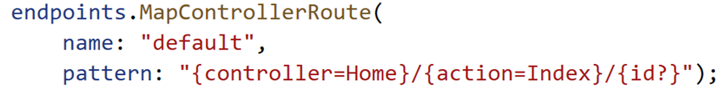
В този случай източник на информация са т.н. route параметри.
Стойностите, които се задават след третата наклонена черта ще се присвоят на параметъра id.

/Article/Details/123
ASP.NET Core Идентичност
- Системата ASP.NET Core Identity
- Система за удостоверяване и упълномощаване за ASP.NET Core
- Поддържа ASP.NET MVC, Pages, Web API (JWT), SignalR
- Работи с потребители, потребителски профили, влизане / излизане,
роли и т.н.
- Работи със съгласието за бисквитки и GDPR
- Поддържа външни доставчици за вход Facebook, Google, Twitter и т.н.
- Поддържа база данни, Azure, Active Directory, потребители на Windows и т.н.
- Обикновено данните за идентичност на ASP.NET Core се съхраняват в релационна база данни
- Данните се запазват с помощта на Entity Framework Core
- Имате известен контрол върху вътрешната схема на базата данни
- Настройка на идентичността на ASP.NET
- Използване на шаблоните на ASP.NET за проекти от Visual Studio
- Персонализиране на identity системата
- Инсталиране на NuGet пакети, ръчна конфигурация, създаване на EF карти (модели), преглеждане на модели, контролери, изгледи и т.н.
- Необходим NuGet пакет :
Microsoft.AspNetCore.Identity.EntityFrameworkCore

Скафолдинг
Техника, използвана от много MVC рамки като ASP.NET MVC, Ruby on Rails, Cake PHP и Node.JS и т.н., за ефективно генериране на код за основни CRUD (създаване, четене, актуализиране и изтриване) операции за базата данни. Освен това може да се редактира или персонализира този автоматично генериран код. Скафолдването се състои от шаблони на страници, шаблони на страници на обекти, шаблони на страници на полета и шаблони на филтри. Тези шаблони се наричат ​​шаблони на скафолдване и позволяват бързо да изграждане на функционален уебсайт, управляван от данни.
- Описание на приложението
3.1 Кратко описание

Уеб приложението за организиране на екскурзии е платформа, предназначена да предостави удобен и лесен начин за потребителите да намират, записват и управляват своите екскурзии. Позволява на администратора да качва и управлява екскурзии, както и да управлява потребителите на платформата.
Добавяне на Екскурзия:
Администраторът влиза в системата и навигира до секцията "Екскурзии".
В тази секция администраторът вижда бутона "Добави екскурзия", който е достъпен само за него.
Чрез натискане на бутона "Добави екскурзия", администраторът отваря формуляра за добавяне на нова екскурзия.
След попълване на всички необходими данни за екскурзията, администраторът натиска бутона за записване, за да добави новата екскурзия в системата.
Редактиране на Екскурзия:
Потребителите, включително администраторът, влизат в системата и навигират до секция "Детайли" на конкретната екскурзия, която искат да редактират.
В секцията "Детайли" на екскурзията, администраторът вижда бутони за редактиране, които са достъпни само за него.
Чрез натискане на бутона за редактиране, администраторът отваря формуляра за промяна на данните за екскурзията.
След редакция на необходимите данни, администраторът натиска бутона за запазване, за да запише промените.
Изтриване на Екскурзия:
Администраторът влиза в системата и навигира до секция "Детайли" на конкретната екскурзия, която желае да изтрие.
В секцията "Детайли" на екскурзията, администраторът вижда бутон за изтриване, който е достъпен само за него.
Чрез натискане на бутона за изтриване, администраторът потвърждава изтриването на екскурзията.

Секция "Начало":
Тази секция служи за представяне на уеб приложението и неговата функционалност. Включва рекламни банери, графични или текстови елементи, които привличат вниманието на потребителите и ги насочват към ключовите функции на уеб приложението.
Секция "Екскурзии":
Тук потребителите могат да преглеждат списък с публикуваните екскурзии. За всяка екскурзия се предоставя обобщена информация, включително начална и крайна дата, наличност на места, вид на транспорта и състоянието на екскурзията. Важно е да се отбележи, че администраторът има възможност да добавя, редактира и изтрива екскурзии от тази секция.
Секция "Моите резервации":
Тази секция е достъпна само за обикновените потребители и предоставя списък със записаните от тях екскурзии. В случай, че потребителят не е влязъл в системата, той се препраща към секцията за вход или регистрация.
Секция "Контакти":
Включва форма за изпращане на съобщения до администратора на уеб приложението. Важно е да се отбележи, че тази секция не е активна според описанието и може да бъде активирана в бъдеще.
Секция "Неактивни екскурзии":
Съдържа списък с неактивните екскурзии, които могат да бъдат прегледани и управлявани само от администратора. Екскурзиите могат да бъдат с неактивно състояние, ако са изминали или ако администраторът реши да ги деактивира.
Секция "Админ панел":
Тази секция е достъпна само за администратора и предоставя управление на регистрираните потребители на уеб приложението. Включва списък с регистрираните потребители и броят им, както и възможност за изтриване на потребители.
Секция "Регистрация" и "Вход":
Тези секции предоставят форми за регистрация и вход за потребителите. В секция "Регистрация" потребителите могат да създадат нов профил, докато в секция "Вход" могат да влязат в съществуващия си профил.
Секция "Изход":
Служи за излизане от профила на потребителя. Показва се само ако потребителят е влязъл в системата.
Този детайлен дизайн на навигационните секции в уеб приложението осигурява удобство за потребителите и ефективно управление за администратора.
3.2 Описание и анализ на известни решения
Разгледането на известни решения за уеб приложения за организиране на екскурзии предоставя важна информация за тенденциите в индустрията и основни функционалности, които потребителите търсят. Някои от известните платформи включват:
TripAdvisor:
TripAdvisor е онлайн платформа, фокусирана върху рецензии и резервации на хотели, ресторанти и екскурзии.
Потребителите могат да преглеждат и оценяват различни екскурзии, като се базират на реални отзиви от други потребители.
Платформата предоставя обширен каталог от екскурзии, с подробна информация за всяка от тях, включително снимки и цени.
Viator:
Viator е онлайн платформа, специализирана в резервации на екскурзии и дейности по света.
Потребителите могат да търсят и резервират различни екскурзии по дестинации и видове дейности.
Платформата предлага разнообразие от екскурзии, като обиколки, разходки и спортни активности.
Expedia:
Expedia е онлайн туристическа агенция, предлагаща резервации на хотели, самолетни билети и екскурзии.
Потребителите могат да търсят и резервират екскурзии според предпочитана дестинация и дейност.
Системата предоставя подробна информация за екскурзиите, включително цени и наличност.
3.3. Основни етапи в реализирането на проекта
1. Идеен проект (Януари 2023)
2. Работа по дизайна (Януари, 2023)
3. Проектиране на Базата данни (Януари, 2023)
4. Свързване на Уеб приложението с База данни (Януари, 2023)
5. Тестване (Февруари, 2023)
3.4. Основни функции
Навигацията на приложението има няколко бутона. Ако потребителят е администратор опциите в навигацията са 7. Те са: Начало, Екскурзии, Неактивни екскурзии, Контакти, Админ панел, управление на личния си профил и Изход.
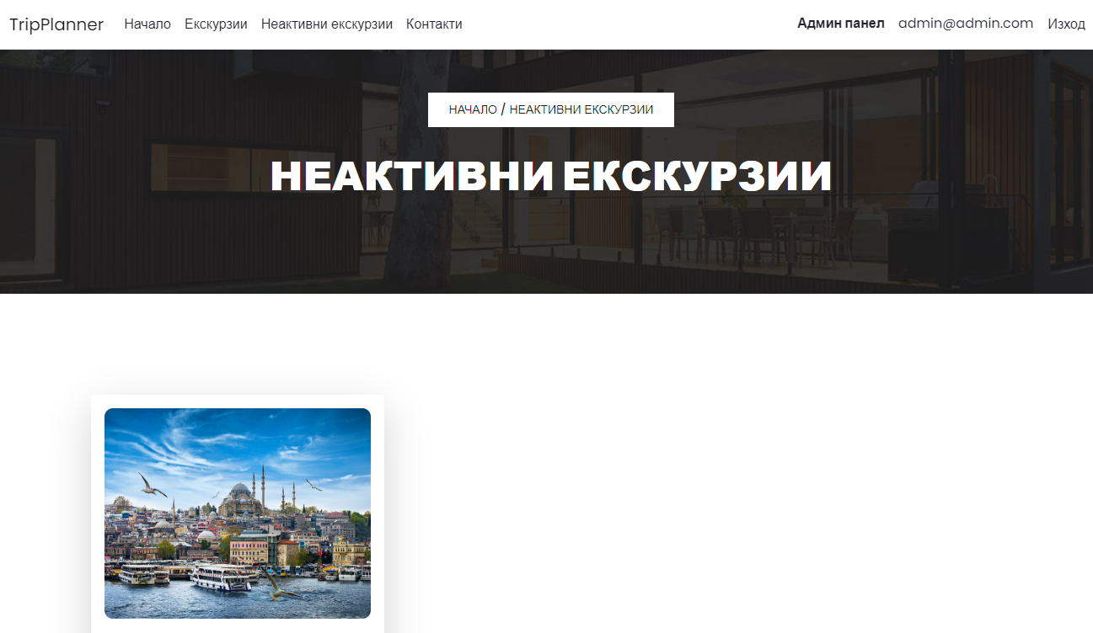
Ако потребителят не е логнат като администратор, опциите в навигацията са 6. Начало, Екскурзии, Моите резервации, Контакти, управление на личния си профил и Изход.
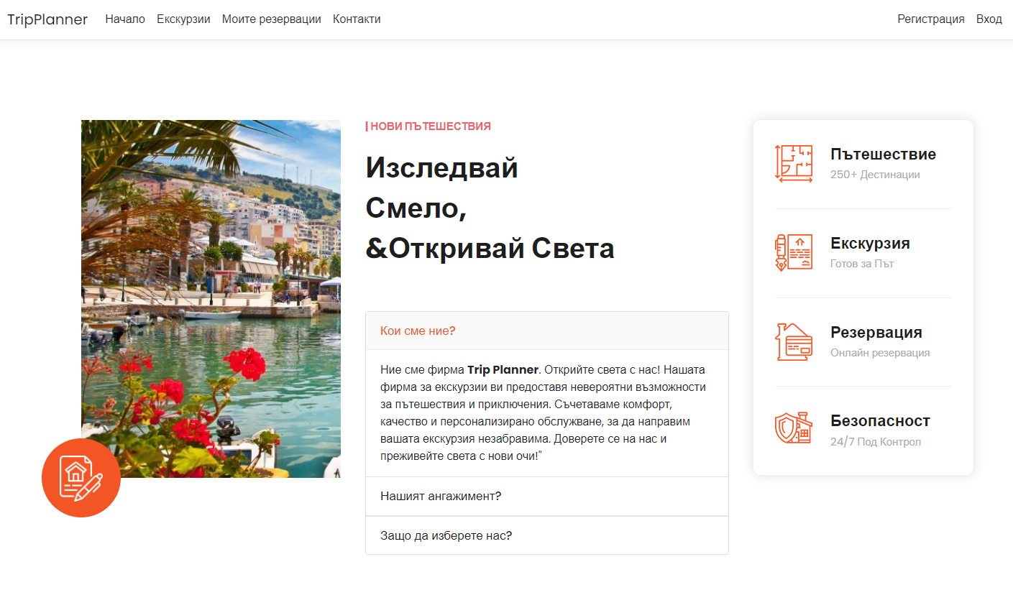
Ако не е логнат изобщо, опциите са пак 6 само че в опцията „Моите резервации“ не се визуализират резервациите, а се препраща към страницата за логване.
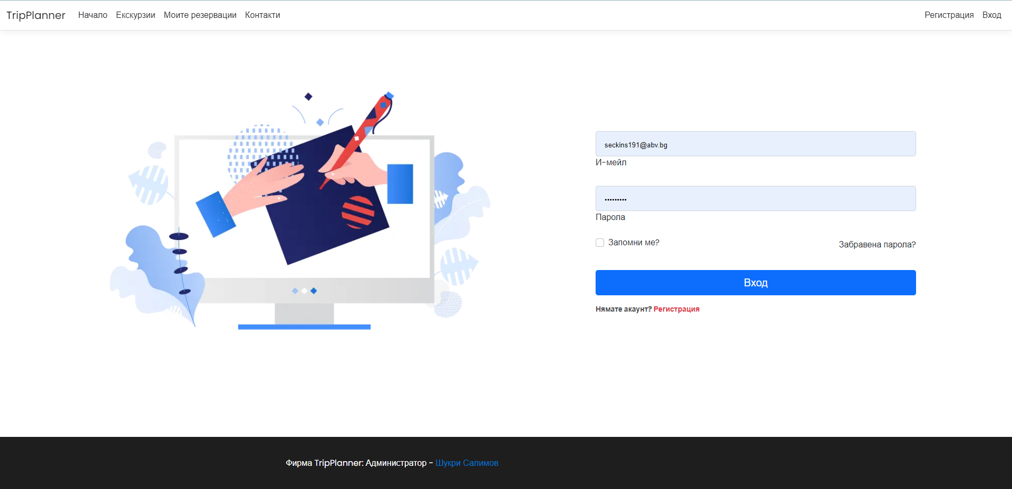

Навигация:
Включва следните секции:
В началната страница потребителите могат да открият обобщена информация за приложението.
Секцията "Екскурзии" предлага списък с наличните екскурзии.
Секцията "Моите резервации" предоставя списък с резервациите на потребителите.
В раздела "Контакти" потребителите имат възможност да изпратят съобщение до администратора на приложението.
Секцията "Неактивни екскурзии" е достъпна само за администратора на приложението.
В "Админ панела" администраторът може да управлява регистрираните потребители и екскурзии.
Футър:
Видим е от всичките секции на уеб приложението. Съдържа само името на администратора и линк към социалната му медиа – Instagram – Шукри Салимов.
Добавяне на екскурзия:
Добавянето на екскурзия в уеб приложението е ключова функционалност, която позволява на администратора предложат нови екскурзии на потребителите. При добавянето на екскурзия, администраторът попълва следните полета:
Дестинация: В това поле се въвежда мястото или обектът, към които е насочена екскурзията.
Транспорт: Тук се избира предпочитаният вид транспорт за екскурзията, като автобус, влак, самолет и други.
Начална и крайна дата: Въвеждат се датите на стартиране и приключване на екскурзията.
Максимален брой участници: Посочва се максималният брой участници, които могат да се включат в екскурзията.
Цена: В това поле се въвежда цената за участие в екскурзията.
Описание: Тук се добавя подробно описание на екскурзията, включващо информация за маршрут, забележителности и предоставяни услуги.
Състояние: Избира се текущото състояние на екскурзията от падащо меню с опции като "Активна", "Неактивна" или "Периодична".
Снимка: Позволява качване на снимка, която да представя визуално екскурзията.
След успешното попълване на всички полета и натискане на бутона "Добави екскурзия", системата обработва информацията и добавя новата екскурзия към списъка с налични екскурзии. При необходимост, системата може да извърши валидация на въведените данни и да предостави съответните съобщения за грешки или липсващи данни. Така добавената екскурзия става достъпна за потребителите за резервация чрез интерфейса на приложението.
Регистрация
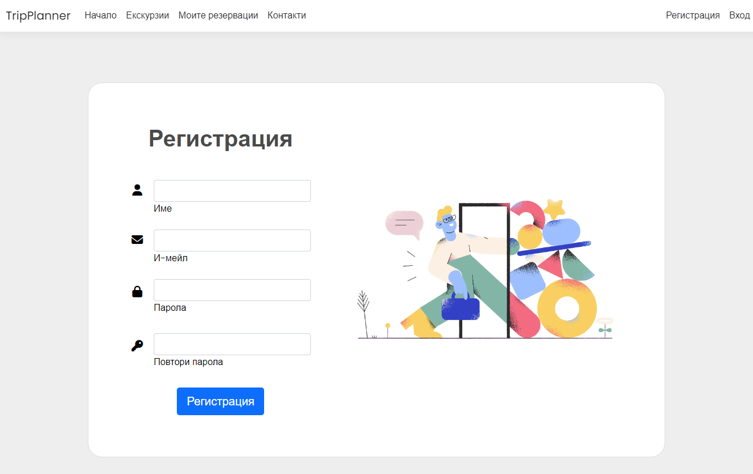
Регистрацията в сайта става след създаването на акаунт. Формулярът изисква собствено име, имейл и парола, след което акаунтът се създава. Ако потребителят има създаден акаунт, може да си влезе направо в него.
Вход
Страницата за вход се използва, за да позволи на потребителя да влезе в уебсайта и приложението. Приложенията/уебсайтовете идентифицират потребителите с тяхното потребителско име и парола. Страницата за влизане приема въведените от потребителя данни и предава данните към програмата от страната на сървъра.
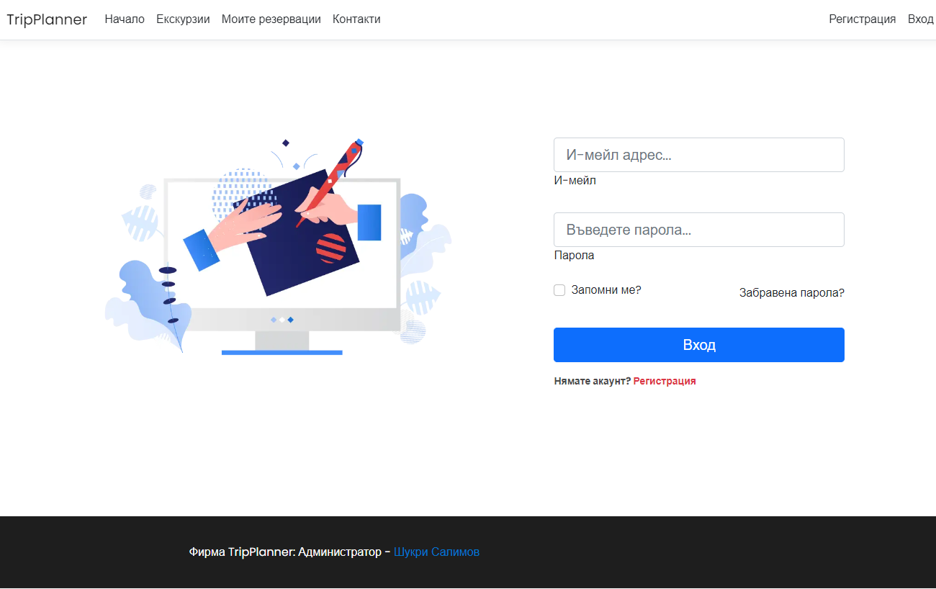
Логването в сайта става след написването на имейла и паролата. Ако потребителят веднъж се е логнал, преди, сайтът го помни и се улеснява входът. Ако потребителят не си въведе имейла и паролата, под полетата се появяват червени подсказки.
3.5 Основни модули
Уеб приложението „TripPlanner“ е изградено чрез платформата .NET по модел MVC. Съставено е от три свързани компонента:
● Модели (Models) - слоят с бази данни – използвам MS SQL Server и ORM технологията Entity Framework Core;
● Изгледи (Views) - презентационният слой, изграден на основата на HTML5, CSS3, JavaScript, Bootstrap и Razor View;
● Контролери (Controllers) - междинният слой или слоят за обработка на данни е изграден чрез програмният език C# .
3.6 Изисквания за инсталация
Уеб приложението може да се изтегли от GitHub или може и да се прехвърли от flash памет или подобни устройства. Приложението, за да се стартира, нужни са няколко стъпки. В компютъра трябва да има инсталиран Visual Studio (или подобна платформа за .Net приложения) и SSMS (SQL Server Management Studio) – за базата данни. Ако няма миграции, трябва да се създадат, но ако има, няма нужда. Ако приложението е хостнато в интернет, достатъчно е потребителят да има само едно устройство, без значение дали е телефон, или компютър. Трябва да напише адреса на сайта в браузъра, след което той ще бъде достъпен за потребителя.
- Архитектура на проекта. Реализация

При интегрирането на нова екскурзия в базата данни, процесът използва два типа модели: входни (input) и data models. Във входните модели се запазват информацията, въведена в полетата на уебсайта. След това тези данни се предават към моделите за данни, които представляват колони в базата данни. При изпращане на информация от формата, системата създава нов запис в таблицата на базата данни, като извършва първата операция от основните операции за управление на данни (CRUD) - създаване (Create). При добавянето на екскурзия, изображенията се качват и съхраняват в отделна папка с име "img". В допълнение към това, името и разширението на всяко изображение се записват в отделна таблица за по-лесно управление на изображенията.
Съдържание на папките
- Папки
  - wwwroot
    - всички снимки
    - Css файлове
    - JavaScript файлове
    - Bootstrap файлове
  - Areas
    - Логин и регистър файловете се появяват в тази папка след скафолдването.
  - Controller
    - Входната точка на уеб приложението, която поема всяка заявка от браузъра. Всеки контролер представлява клас, който наследява класа Controller. Името на контролера задължително трябва да съдържа две неща: име + Controller.
    - Всеки такъв клас притежава методи, които се наричат екшъни. Имената на екшъните задължително трябва да съвпадат с имената на HTML файловете, иначе конкретният файл няма да се отвори и ще даде грешка.
    - HomeController – контролер, който се появява автоматично след създаването на проекта.
    - ExcursionController – съдържа CRUD операциите за създаване, редактиране, изтриване на екскурзия и подобни операции.
    - AdminController – съдържа операциите, които са достъпни само от администратора. Операциите са визуализиране на създадените акаунти на потребителите, изтриване на акаунти на потребителите и подобни неща.

  - Model
    - .cs файлове, които отговарят за предаване на данните от потребителския интерфейс към контролерите и екшъните
  - View
    - .cshtml файлове – html код заедно със C# код, определящ изгледа на сайта
  - Data
- Model
    - Класовете /entity/-та, които определят таблиците с техните полета за базата данни
- ApplicationDbContext
    - Описанието на таблиците с DbSet<>-ове
    - Кода за създаване на миграция
  - Layout
    - Общите части на сайта – футър и навигация
  - Program.cs (Startup)
    - Съдържа нужните неща за стартирането на проекта.
    - Съдържа операцията за ръчно създаване на роля „Администратор“.

4.1 База данни
Какво е база данни?
Базата данни е основен компонент в информационните системи, който представлява организирана колекция от данни, съхранявани по постоянен начин и управлявани с помощта на специализирани софтуерни инструменти. Тя играе критична роля във всеки аспект на информационните технологии, предоставяйки структуриран и надежден начин за съхранение и управление на информацията.
Характеристики на базите данни:
Базите данни се отличават с редица характеристики, които ги правят изключително полезни в съвременните информационни системи:
Структуриране: Данните в базите данни се организират във вид на таблица с редове и колони, което позволява лесното търсене и манипулиране на информацията.
Устойчивост: Информацията, съхранена в базите данни, е устойчива на загуба и се запазва на постоянно място, дори след изключване на захранването или други смущения.
Споделяне на данни: Базите данни позволяват на различни потребители и приложения да споделят и използват общи данни, което подпомага ефективното сътрудничество и интеграция между системите.
Типове бази данни
Съществуват различни типове бази данни, включително:
Релационни бази данни: Където данните са организирани в таблици, които могат да се свържат чрез ключове.
Документни бази данни: Където данните се съхраняват във вид на документи или файлове, които могат да бъдат структурирани или неструктурирани.
Графови бази данни: Където данните се представят като граф, с възли и ребра, които показват връзките между тях.
Времеви бази данни: Където данните са организирани във времеви редици, позволяващи анализ и манипулация на времеви данни.
Използване на бази данни
Базите данни се използват в различни сфери и области, включително:
Бизнес: За съхранение на данни за клиенти, продукти, поръчки и други, необходими за ежедневните операции на компаниите.
Учебни цели: За обучение на студенти в областта на информационните технологии и управлението на данните.
Здравеопазване: За съхранение на медицинска история на пациентите, резултати от изследвания, лекарства и други данни, свързани със здравеопазването.
Интернет приложения: За съхранение на потребителски профили, съобщения, съдържание и други данни, необходими за функционирането на уеб приложенията.
Базите данни са от съществено значение за съвременните информационни системи, като предоставят основна инфраструктура за съхранение, управление и достъп до данните. Тяхната важност продължава да расте в бъдеще, като се очаква да имат ключова роля в развитието на информационните технологии.
Базата данни на уеб приложението TripPlanner е съставена от следните таблици:
- Таблица „Excursion“ – тя е главната таблица, всички други са свързани към нея. В тази таблица се записват данните, които се въвеждат от администратора при създаване на екскурзия. Включително и данните за статуса, тоест дали обявата е активна, периодична или неактивна.
- Таблица „User“ – тази таблица се свързва с таблиците AspNetRoles и AspNetUsers. Ако искаме да добавим нова колона в таблицата AspNetUsers, то става с помощта на таблица User.
- Таблица „Images“ – в тази таблица се пази името и разширението на снимката. Връзката е от тип „Едно : Много“ (1:М). Една обява може да има много снимки.
- Таблица „ExcursionUser“ - тази е междинна таблица. Свързва таблиците Excursion и User. В нея се пазят данните за записаните потребители за дадена екскурзия. В таблицата се записва името, телефонният номер, Id-то на потребителя и Id-то на екскурзията.
- Таблица “AspNetRoles” - в тази таблица се пазят данните за ролите на потребителите.
Таблица “AspNetUser” – в тази таблица се съхранява информация на потребителя като пароли, имейли и др.
Модели
Базата данни с таблиците се генерира чрез модела CodeFirst от класовете с данни (Entity), описани в папка Data/Models на проекта. Използвам NuGet Package Entity Framework Core за връзка между приложението и базата данни.
Моделите, чрез които се генерират таблиците са следните:
- Excursion – съдържа нужните полета за добавяне на екскурзия.
- User – данните на потребителя при създаването на акаунт.
- Image – съдържа името и разширението на снимката.
- ExcursionUser – междинна таблица, съдържаща данните на записаните потребители за екскурзиите.

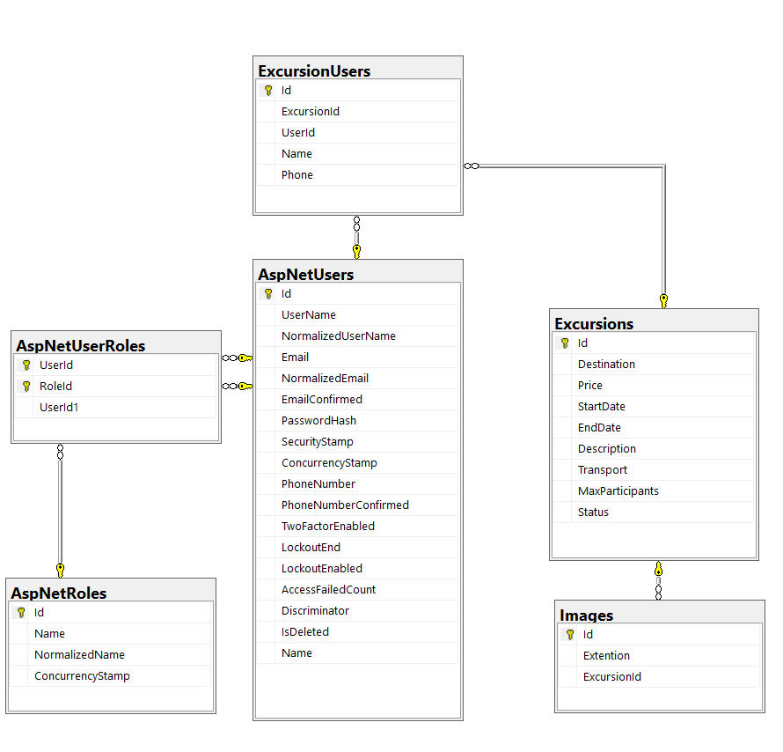
Диаграма на базата данни – Excursion

Таблици в проекта
- User – полета:
- Id
- Name

- Image – полета
- Id
- Extension

- Excursion – полета:
- Id
- Destinaton
- Price
- StartDate
- EndDate
- Description
- Transport
- MaxParticipants
- Status

- ExcursionUser – полета:
- Id
- Name
- Phone
- ExcursionId
- UserId
Миграции
Позволява да се правят промени върху таблиците.
Миграциите са удобен начин за промяна на таблицата на базата данни с течение на времето по последователен начин.
Всяка миграция е като нова "версия" на базата данни. Една схема започва с нищо в нея и всяка миграция я променя, за да добави или премахне таблици, колони или записи. Active Record знае как да актуализира схема по тази времева линия, привеждайки я от каквато и точка да е в история до най-новата версия.

Създаване на миграция
Създаването на миграция става по няколко начина. Първият начин е чрез Powershell-а, а вторият е чрез Visual Studio с Console Manager-а. При първия начин се инсталират нужните пакети и след инсталацията се пише следния код:
dotnet ef migrations add (името на миграцията)
и миграцията се създава, но разбира се ако няма грешки. Грешките могат да са: липса на първичен ключ в съответна таблица, нужда от първичен ключ, грешка в самия код, ако приложението е стартирано и др.
Вторият начин е по-лесен. Във Visual Studio се отваря Console Manager-а и там се пише следния код:
Add-migration (името на миграцията)
След това е нужно да се ъпдейтне базата данни. Той става със следния код:
Update-database. Този код се пише, след като се създаде миграцията, пак в същия конзол мениджър и базата се ъпдейтва автоматично, разбира се ако няма грешки.

Релационни връзки
Релационните връзки са основен концепт в релационните бази данни, който позволява свързването на данни между различни таблици чрез определени ключове. Те играят важна роля в организацията и оптимизацията на данните в релационните бази данни, като позволяват изграждането на сложни връзки и свързването на данни от различни контексти.
Видове релационни връзки
Съществуват няколко основни видове релационни връзки, които могат да бъдат дефинирани в релационните бази данни:
Едно към едно (One-to-One) връзка:
В тази връзка един запис в една таблица е свързан точно с един запис в друга таблица. Това означава, че всяка стойност от едната таблица е асоциирана с една и само една стойност от другата таблица.
Едно към много (One-to-Many) връзка:
Този вид връзка позволява един запис в една таблица да бъде свързан с множество записи в друга таблица. Това се постига чрез включването на външен ключ (foreign key) във втората таблица, който посочва към основния ключ (primary key) в първата таблица.
Много към много (Many-to-Many) връзка:
В този случай множество записи в една таблица са свързани с множество записи в друга таблица. За да се реализира тази връзка, се използва допълнителна таблица, наречена "междинна" или "свързваща" таблица, която съдържа външни ключове, свързващи двата набора от данни.
Полезност на релационните връзки
Релационните връзки позволяват на базите данни да се организират по логически начин и да се поддържа цялостност на данните. Те позволяват на различни набори от данни да се свързват и да се търсят връзки между тях, което улеснява анализа и манипулацията на данните. Като ключов инструмент за организация на данните, релационните връзки помагат за създаването на мощни и гъвкави информационни системи, които могат да отговорят на различни бизнес изисквания.

Релационни връзки между таблиците в базата данни Excursion:
- Таблицата "Excursion" - съдържа информация за екскурзиите. Всяка екскурзия има уникален идентификатор (Id), дестинация (Destination), цена (Price), начална дата (StartDate), крайна дата (EndDate), описание (Description), транспорт (Transport), максимален брой участници (MaxParticipants) и състояние (Status).
Връзката между "Excursion" и "ExcursionUser" е реализирана чрез колекция от потребители (Users), които са записани за конкретната екскурзия.
Също така, връзката между "Excursion" и "Image" е реализирана чрез колекция от изображения (Images), свързани с конкретната екскурзия.

- Таблица "ExcursionUser"
Таблицата "ExcursionUser" представлява междинна таблица, която съхранява записи за екскурзиите и потребителите, записани за тях. Всяка запис в тази таблица има уникален идентификатор (Id), име на потребителя (Name), телефонен номер на потребителя (Phone), идентификатор на екскурзията (ExcursionId) и идентификатор на потребителя (UserId).
Връзката между "ExcursionUser" и "Excursion" е много към едно (М:1), като една екскурзия може да има много записи за потребители.
Връзката между "ExcursionUser" и "User" също е много към едно (М:1), като един потребител може да бъде записан за много екскурзии.
- Таблица "Image"
Таблицата "Image" съхранява информация за изображенията, свързани с екскурзиите. Всяко изображение има уникален идентификатор (Id), разширение (Extension) и външен ключ към екскурзията (ExcursionId).
Връзката между "Image" и "Excursion" е много към едно (М:1), като всяко изображение е свързано с конкретна екскурзия.
- Таблица "User"
Таблицата "User" съдържа информация за потребителите на системата. Всяка запис в тази таблица има уникален идентификатор (Id), име на потребителя (Name) и колекция от екскурзии, в които е записан потребителят (Excursions).
Връзката между "User" и "ExcursionUser" е много към едно (М:1), като един потребител може да бъде свързан с много екскурзии.
- Таблица “AspNetRoles” - в тази таблица се пази данните за ролите на потребителите.
- Таблица “AspNetUser” – в тази таблица се съхранява информация на потребителя като пароли, имейли и др.

4.2 Потребителски интерфейс

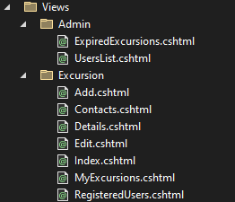
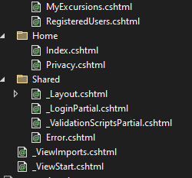

- Admin
- ExpiredExcursions – Визуализира екскурзии, които са неактивни.
- UsersList – Визуализира имената, ролите и имейлите на потребителите, които са се регистрирали в сайта. И от тука може да се изтриват акаунтите. Това право го има само администраторът.

- Excursion
- Add – изглед за добавяне на екскурзия в приложението. Това право го има само администраторът.
- Contacts – изглед за формуляра за изпращане на съобщение. (Не е активен).
- Details – изглед за визуализиране на детайлите на дадена екскурзия.
- Edit – за редактиране на дадена екскурзия. Само администраторът може да го направи.
- Index – списък с наличните екскурзии в проекта.
- MyExcursions – списък с екскурзиите на потребителя, записани за тях.
- RegisteredUsers – изглед, който е също списък за визуализиране на потребителите, които са записани за екскурзиите.

- Home – папка, която се генерира автоматично при създаването на MVC проекти.
- Index – съдържа рекламната страница на уеб приложението.
- Privacy – автоматично генериран файл.

- Shared – папка, генериращ се при създаването на проекта.
- Layout – съдържа общите части на сайта като навигация и футър.
- LoginPartial – съдържа някои части от навигацията като бутон за логване, регистриране, излизане от акаунта и др.

4.3. Слой за услуги /контролери, екшъни/
Слоят за услуги включва контролери и екшъни съхранени в папка Controllers. Контролерите са обикновени класове. Те наследяват специален клас Controller. Всеки контролер е входна точка на заявка. Контролерът приема заявката и преценява за всяка заявка какво да се случи. За всеки контролер, неговите методи имат достъп до методи View, Request, Header, Body, Redirect и др. Всяка заявка от клиента се насочва към конкретен контролер и някой негов метод. Всеки метод, който е публичен представлява крайна точка на заявката.
Екшъните отговарят за записване на данните от потребителския интерфейс от базата данни и за прочитане на информацията от базата данни, преди да се визуализира на екран. Тези действия се реализират с помощта на CRUD операции.

При добавянето на екскурзия в системата, се използва първата операция от CRUD (Create). В този процес, данните, предоставени от потребителя чрез интерфейса на уеб приложението, се извличат от input модела на екскурзията. Тези данни се валидират, за да се осигури, че са валидни за запис в базата данни. След това, тези данни се изпращат към базата данни, където се създава нов запис за екскурзията. Това включва дестинация, цена, начална и крайна дата, описание, транспорт, максимален брой участници и други характеристики на екскурзията.

При редактиране на екскурзия (Update), данните за съответната екскурзия се извличат от базата данни и се попълват във формата за редактиране. Администраторът има правото да редактира всички характеристики на екскурзията. След въвеждане на желаните промени, информацията се изпраща към базата данни, където се актуализира съответният запис за екскурзията.

Изтриването на екскурзия (Delete) се извършва, когато администраторът реши, че дадена екскурзия вече не е актуална или е необходимо да бъде премахната от системата. При тази операция, екскурзията се премахва от базата данни и всички свързани с нея записи, като например записи за потребители, които са резервирали място на тази екскурзия, също се изтриват.

Всички тези операции се извършват от администратора на системата, който има пълни права за управление на екскурзиите в приложението. Това гарантира, че само отговорните лица могат да внасят промени в системата и да осигуряват актуалност и качество на предлаганите екскурзии.

Контролери и екшъни
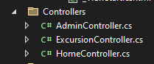
Използваните контролери в уеб приложението са AdminController, ExcursionController и HomeController.

- AdminController - контролерът за администраторските настройки.
- Екшънът DeleteUser() – за изтриване на потребител от базата данни.
- Екшънът UsersList() визуализира всички регистрирани потребители с техните потребителски имена и роли.
- Екшънът ExpiredExcursions() визуализира неактивните екскурзии.

- HomeController - Контролерът, който се появява по дефоулт при създаването на проекта.

- ExcursionController() - Главният контролер на уеб приложението.
- Index() е екшън, който служи за визуализиране на добавените екскурзии.
- Екшънът Add() – Добавя екскурзия в базата, като тегли данните от инпут полетата и ги записва в моделите, които представляват колони и ги попълва чрез създаването на един ред. Това става с помощта на CRUD операциите.
- Екшънът Edit() – Редактира съществуващия запис и го записва.
- Екшънът Delete() – Служи за изтриването на екскурзиите, тоест изтрива запис в базата. И този запис е един ред с данни, въведени от администратора. За да изтрие ред от таблицата, първо трябва да се намери екскурзията по Id.
- Екшънът Details() – Извлича данните за екскурзията от базата данни по id и ги визуализира подробно.
- Екшънът RegisterForExcursion() – Записва потребител за екскурзията. Данните ги изпраща в междинната таблица.
- Екшънът UnsubscribeFromExcursion() – Изтрива запис от междинната таблица за екскурзията.
- Екшънът RegisteredUsers() – Извлича данните от базата данни. Визуализира потребителите записани за определените екскурзии.
- Екшънът Contacts() – не извършва никакви операции. Просто е за съществуването на секция „Контакти“.
- Екшънът MyExcursions() – за визуализиране на екскурзиите на текущия потребител.

- Заключение /бъдещо развитие на проекта/

Уеб приложението за организиране на екскурзии представлява мощен инструмент за управление и предлагане на разнообразни екскурзионни пътувания на потребителите. Със своите функционалности, административен панел и възможности за добавяне, редактиране и изтриване на екскурзии, системата предоставя удобен и ефективен начин за управление на туристическите предложения.

Бъдещо развитие на проекта:

Подобряване на потребителския интерфейс: Изграждане на по-интуитивен и привлекателен интерфейс, който да осигурява по-добър потребителски опит при използване на системата.

Допълнителни функционалности за потребителите: Въвеждане на възможности като рецензии и оценки на екскурзиите, съобщения за специални оферти и туристически пакети, които да обогатят взаимодействието между потребителите и системата.

Интеграция с външни системи: Възможност за интеграция с външни доставчици на туристически услуги и API-интерфейси, което да разшири портфолиото от екскурзии и да предостави на потребителите още по-разнообразни възможности за пътувания.

Мобилно приложение: Разработка на мобилно приложение, което да предоставя същите функционалности като уеб приложението, но да позволява на потребителите да резервират екскурзии и да получават актуална информация директно през техните мобилни устройства.

Подобряване на административния панел: Добавяне на допълнителни инструменти и функционалности за управление на потребителите, екскурзиите и други аспекти на системата, които да улеснят работата на администратора и да повишат ефективността на управлението.

- Списък на използвана литература
1) Използвана литература:
- ASP.NET MVC - https://dotnet.microsoft.com/en-us/apps/aspnet/mvc
- HTML и CSS – w3schools.com, SoftUni;
- Bootstrap - Bootstrap.com, getbootstrap.com
- JavaScript - w3schools.com, SoftUni;
- MSSQL – SoftUni, docs.microsoft.com/en-us/sql;
- Шаблон – templates.hub
- Entity Framework Core - https://docs.microsoft.com/en-us/ef/core/

2) Среди за разработка: Microsoft Visual Studio Community, SSMS(Sql Server Management Studio)
3) Платформи на реализация: MS SQL Server, IIS Express Server
- Приложения
Недостатъците на другите уеб приложения от този вид са ограничената персонализация, високите цени, несигурните места за нощувки. А плюсовете на уеб приложението „TripPlanner“ са ниските цени, разнообразието и контрола, комуникация чрез и-мейл и други.
7.1. Наръчник за работа на потребителя
Вход и Регистрация
Входът в акаунта става от бутона „Вход“, намиращ се в навигацията на приложението.
Бутонът за регистрация се намира до бутона „Вход“.
Качване на екскурзия (от администратора)
Качването на екскурзии в уеб приложението става само от Администратора. От бутона „Добави екскурзия“, намиращ се в секция „Екскурзии“. Администраторът след като попълни нужните полета, избира бутона „Добави екскурзия“ и тя се появява в секцията „Екскурзии“ и данните се записват в базата данни.
Редактиране на екскурзия (от администратора)
Редактирането става като се влезе в подробностите на определена екскурзия и в горната част на страницата излизат няколко бутона. При тях се намира и бутонът за редактиране. След като се редактират нужните неща, избира се бутонът „Редактиране“, след което се записват с новите промени в базата данни.
Изтриване на екскурзия (от администратора)
Бутонът за изтриване също се намира до бутона за редактиране. След кликването на бутона, излиза прозорец, който пита дали наистина искаме да изтрием екскурзията. След потвърждението екскурзията се изтрива от базата данни.
Изтриване на потребител (от администратора)
Това става от бутона „Изтрий потребител“, който се намира в админ панела на уеб приложението. Там се визуализират всичките потребители на уеб приложението.
Записване за екскурзия
Това става от бутона “Запиши се”, който се намира в секция „Детайли“. Потребителят може да се запише най – много за 2 екскурзии.
Отписване от екскурзия
Ако потребителят е записан за някаква екскурзия, но иска да се отпише, това става от бутона „Отпиши се“, който се появява в същото място на бутона „Запиши се“ само ако потребителят е записан за тази екскурзия.
Подробна информация за дадена екскурзия
Потребителят може да види подробностите за дадена екскурзия като натисне бутона „Детайли“, намиращ се в долната част на обобщителните картички на екскурзията.

7.2. Програмен код
Линк към кода в GitHub: https://github.com/1Shukri1/TripPlanner

